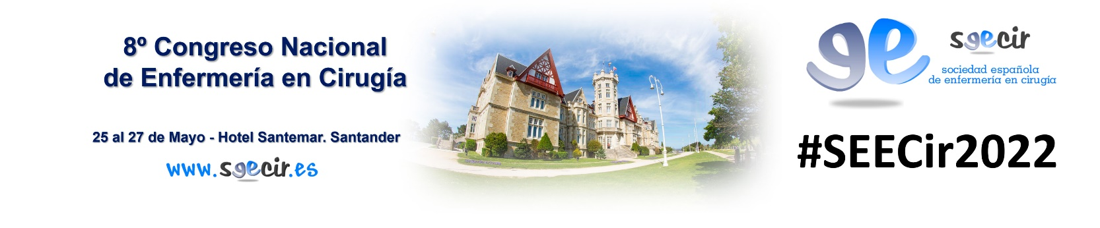
Modalidad: Comunicación Póster
Nombre y Apellidos Primer Autor:………………………………………………………………………………………………………………………………………….
Email:………………………………. Dirección Postal:………………………………………………………………………………………………………………………….
CP:…………….. Ciudad: ………………………. Provincia:………………………..............................................................................................
Teléfono: ………………………….. Móvil: …………………… Tfn Trabajo:…….……………………………………………………………………………………….
Centro Trabajo: ……………………….. Unidad: …………………..Cargo:……………..……………………………………………………………………………….
Fecha límite envío resúmenes 07 de abril de 2022
Fecha límite de contestación decisión comité científico 12 de Abril de 2022
TÍTULO:

AUTORES: (Los autores deben aparecer con los dos Apellidos completos seguido de coma precediendo al nombre. Los autores irán separados por punto y coma (no se admitirá añadir autores que no aparezcan en el resumen inicial). Deben aparecer por orden de importancia conforme serán referenciados en el certificado de publicación: en primer lugar el autor que realizará la defensa del trabajo, seguido del resto de autores. Solicitamos que los datos enviados sean previamente revisados con el fin de evitar rectificaciones. Identificar al final de todos los autores, cargo, unidad, centro, ciudad, utilizando asteriscos para cada grupo de autor con características similares.)

PALABRAS CLAVE:

INTRODUCCIÓN:
Justificación/ Importancia del tema
Objetivos

MATERIAL Y MÉTODO:

RESULTADO:

DISCUSIÓN/ CONCLUSIONES:

BIBLIOGRAFÍA:
Acotaciones Según normas de Vancouver:
- Autores: (Apellidos1erAutor IniciailesNombre1erAutor, Apellidos2ºAutor IniciailesNombre2ºAutor, etc… Si hay múltiples autores: Apellidos1erAutor, Nombre1erAutor et al.)
- Título de Libro o evento
- Lugar de Edición
- Editorial / Fecha de Edición
- Número de página (en caso de tratarse de una específica)
- Número de Volumen (si hubiese varios)

Ejemplo: Jiménez C, Riaño D, Moreno E, Jabbour N. Avances en trasplante de órganos abdominales. Madrid: Cuadecon: 1997. p 67-75. Vol. 2.
Descarga del modelo abstract en: https://www.seecir.es/congreso-enfermeria-cirugia-2022
Dirección envío por correo electrónico: contacto@seecir.es

Dirección Secretaría Técnica: Fabula-Congress S.L.
C/ Las Naves 13, 3º2 C.P:28005 Madrid
Datos contacto: Alberto Moraga. TFN: 91 473 50 4
Imprescindible enviar convertido en formato digital (Word 2003, 2007 o 2010)

www.seecir.es
www.seecir.es/congreso-enfermeria-cirugia-2022

